

**NOVENA MENESIANA FEBRERO 2024**

1. **NOTICIAS DE LA POSTULACIÓN**

La actividad de postulación se desarrolla en tres sectores:

* ESTUDIO de la CURACIÓN de ENZO CAROLLO: Cuatro médicos especialistas (3 en Italia y 1 en Argentina) trabajan para profundizar el caso de la curación de Enzo. La obra es larga (el Sumario elaborado por los hermanos Delfín y Gil está compuesto por 835 páginas) y compleja. Los médicos trabajan en estrecha colaboración con el postulador.
* ESTUDIO DE LA BIOGRAFÍA DE HERMANOS QUE DEJARON HUELLAS DE PRESUNTA SANTIDAD: por el momento hemos escrito la vida del H. Zoël Hamon (primeros Hermanos de Francia), del H. François Cardinal (misionero canadiense en Ruanda) y estamos en el proceso de profundizar en la vida de los Hermanos Catequistas en las Antillas. (H. Arthur, H. Jacinto). Estas biografías fueron presentadas para una primera consulta informal a algunos responsables del Dicasterio de las Causas de los Santos: nos animaron a continuar el trabajo.
* ORGANIZACIÓN DE LA COLABORACIÓN ENTRE LA POSTULACIÓN Y LOS ANIMADORES PROVINCIALES MENESIANOS. Estamos en el proceso de poner en marcha una animación menesiana local para: recoger intenciones locales, registrar los favores recibidos, animar la devoción al Padre (oración, conocimiento, peregrinación), distribuir materiales de animación, etc.

1. **INTENCIONES DE ORACIÓN**

* Para el **Capítulo General de los Hermanos** de la Instrucción Cristiana : 25 de marzo – 25 de abril de 2024.
* HAITÍ: **Nick Danus Titus**, estudiante de séptimo grado (11 años) en St-Louis de Gonzague, cáncer de sangre; **Naya Benoit**, 12 años, en coma desde 2020, cáncer cerebral; **Lesage Dessalines**, 14 años en coma desde los 2 años.
* ARGENTINA: **Daniela Vescovi**, cáncer de páncreas; **Zamira Iborra**, síndrome urémico.
* SENEGAL: **Mathilde Kayoungua**, cáncer e insuficiencia renal.
* ITALIA: **Massimo**, ictus; **José**: leucemia.
* FRANCIA: las intenciones están puestas sobre la tumba del Padre de la Mennais.
* ASIA: **Corazón Mondragón**, **Yukari Holme**, **Lise Beaudouin**, **Robert** **Scripko**, **Katarina** **Eda** **Botha**.

1. **FAVORES RECIBIDOS POR INTERCESIÓN DEL PADRE**

**CURA DE LA MENINGITIS DE LA PEQUEÑA TERESA ROYER, MUZILLAC, noviembre de 1915**

El domingo 3 de noviembre de 1913, por la tarde, la pequeña Teresa Royer, de Doyenné, en Péaule, cayó enferma. Ella tenía 7 años. Los padres pensaron que se trataba de una indigestión y no se preocuparon en absoluto. Al día siguiente y al siguiente no hubo cambios en el estado del paciente. El miércoles por la mañana, los padres la llevaron al pueblo para consultar al doctor Besse. El médico predijo meningitis y le recetó algunos remedios. En la tarde de ese mismo día llamaron al confesor del niño. Al día siguiente, jueves, los padres asustados llamaron al doctor Orhan, de Muzillac. Confirmó el diagnóstico y no cambió nada en la medicación prescrita. Pero encontró el caso tan grave que consideró necesario preparar a los padres para un desenlace que juzgó fatal. También hizo informar al confesor del niño de la gravedad del caso. La pequeña enferma recibió la unción de los enfermos.

El viernes se produjo una crisis terrible y se pensó que Teresa iba a morir. El sábado por la mañana el doctor Orhan volvió a verla y no encontró ninguna mejoría. La crisis del domingo por la mañana fue aún más terrible que todas las demás y duró cuatro horas consecutivas. La pobre niña lanzó gritos terribles. Tuvieron que retenerla a la fuerza en su cama. El domingo por la tarde, cuando aún vivía, el padre Rocher, su confesor, volvió a verla después de vísperas. Lo acompañó el Sr. Coto, Hermano del Instituto de los Hermanos de Ploërmel. Éste regaló a la niña una imagen del padre de la Mennais con una reliquia suya. Todo fue colocado debajo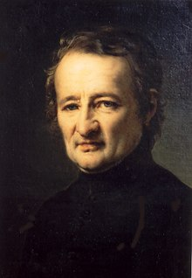 de la almohada de la pequeña enferma y los padres, por su parte, prometieron un viaje a la tumba del Padre si curaba a su hija.

No había pasado un cuarto de hora cuando todas las crisis, todas las excitaciones, todos los gritos habían cesado y la pequeña Teresa, a la que no se podía obligar a comer nada, pedía chocolate. Desde entonces no se le ha administrado ninguno de los remedios prescritos. Al día siguiente, a pesar de la defensa de los médicos, Thérèse se levantó de la cama. Mejoró día a día y, menos de ocho días después, dejó la cama para siempre y caminó por la casa. No pasó mucho tiempo para que retomara su rutina habitual y regresara a clases. Durante más de un mes después de la enfermedad, la niña ya no quería separarse de su imagen, ni siquiera de noche. “Fue el Padre quien me curó”, decía a todos los que hablaban con ella. Desde entonces no ha sentido absolutamente nada; moral y físicamente no conservaba rastro alguno de la terrible enfermedad.

Estos son los hechos que muchos testigos podrían atestiguar conmigo. (JM Deblond, Rector-Decano de Péaule el 8-12-1915). Seguido de las firmas del Padre Joseph Rocher, Confesor de la niña/de Rose Gilbert, madre de la niña/ y Joseph Royer, padre).

TESTIMONIO DEL DOCTOR ORHAN

*“Yo, el abajo firmante G. Orhan, médico de Muzillac, Morbihan, certifico haber atendido a la pequeña Teresa Royer, por meningitis y certifico que esta pequeña se ha curado de forma inexplicable. He aquí los hechos: El 6 de noviembre de 1913, un colega vio a este pequeño paciente y le diagnosticó meningitis. La afligida familia me consultó al día siguiente, 7 de noviembre;* ***s****ólo confirmé el diagnóstico ya hecho y al mismo tiempo les hice vislumbrar el desenlace fatal en poco tiempo. El 9 de noviembre volví otra vez, sin cambios. Dos días después, el 11 de noviembre, recordé por tercera vez****:*** *cuál fue mi asombro al ver todos los síntomas meningíticos retroceder. La familia me dijo que se habían sentido mucho mejor después de la visita de un Hermano que les regaló una imagen del Padre de la Mennais, con reliquias. Posteriormente, esta pequeña siguió mejorando cada vez más y luego se recuperó.*

*Califico esta curación como supuestamente milagrosa, en primer lugar porque se produjo sin ningún tratamiento eficaz; no se realizaron punciones lumbares ni inyecciones de suero; esta curación obtenida, contrariamente a lo que siempre existe en los casos de curaciones obtenidas por medios humanos, no ha conservado ningún defecto físico, intelectual o moral. » Muzillac, 8-9-1915 / firmado: Doctor Orhan*

FUENTES: COLECCIÓN DE FAVORES ATRIBUIDAS AL P. DE LA MENNAIS, Hno. Jean-Charles Bertrand, AFIC Roma

1. **LOS ANIMADORES NOS ESCRIBEN:**

CORRESPONDENCIA CON LOS ANIMADORES MENESIANOS:

Estamos empezando a recibir abundante correspondencia con nuestros animadores menesianos que son tan valiosos para alimentar la devoción al Padre de la Mennais. Estamos publicando algunos de los recibidos.

* Provincia SAINT-JEAN-BAPTISTE: La Novena está en marcha en la Provincia, rezándose todos los días, siguiendo el tema del año de establecimientos y comunidades: CONSTRUIR JUNTOS. Para cada día se ha compuesto un oficio de vísperas. “Todos juntos : a *1-Dios creador 2-la Congregación 3-la Provincia 4-la Comunidad 5-guiados por el Espíritu 6-los laicos 7-los jóvenes 8-la Iglesia 9-Cristo. (P. Michel Bouvais)*
* Del Congo, Complejo Escolar Raymond Hamelin: “*Hermosa inauguración de la Novena. Cada mañana rezamos juntos, con la intervención de un Hermano. Ejemplo: “la escuela como templo, hospital y taller”.* (F. Clément Abeli)
* De Kupang, INDONESIA: En las Fotos podemos ver encuentros y momentos de oración con Hermanos, jóvenes y consagrados. “*Comencé el día de los fundadores con ellos*”. (P. Fabien Lagur)
* ESPAÑA *:* Provincia Nuestra Señora del Pilar : “*En las comunidades de la Provincia de NS del Pilar iniciamos la gran Novena de Noviembre y en los colegios la semana de Juan María. Agradecidos a Juan-María y a las generaciones de Hermanos que nos preceden. En la semana de Juan María nos atrevimos a entrar en nuestro Colegio de Madrid como hogar o rincón de oración en el salón principal con imágenes que perduraron durante muchos años »*. (Hno. Raúl Blanco)
* DISTRITO DIVINA PROVIDENCIA(Argentina-Bolivia-Chile-Uruguay) « *Los Hermanos hacen la gran Novena a Juan María en septiembre. Actualmente se dedican a investigar el caso de la curación de Enzo Carollo, en conexión con la familia del joven Enzo y médicos especialistas ».* (Hno Ricardo Morzán)
* MÉXICO: *un gran número de iniciativas menesianas y de voluntariado, a lo largo del año* (H. Guillermo)
* UGANDA: “*Les deseo a todos un Feliz Día de nuestro Fundador. Ojalá obtengamos pronto el milagro necesario para su beatificación, el 26 de noviembre*”. (Hno. José Tinkasimire)
* FOTOS-RELIQUIAS: Estamos en proceso de realizar imágenes de reliquias (con tela que tocó la tumba del Padre) en varios idiomas. Son distribuidos por los Hermanos del Consejo General en sus viajes y en particular estarán disponibles en el próximo Capítulo General. Las Provincias que deseen recibir imágenes de reliquias en un idioma particular (indonesio, japonés, idiomas locales, etc.) deben enviar el texto (Resumen de vida y oración) a la Postulación.

1. **HISTORIA DE LA DEVOCIÓN MENESIA:**

**13- LA ACTUALIZACIÓN DE LA MISIÓN MENESIANA (aproximadamente 1970-1990)**

En la década de 1970 el mundo de la educación experimentó profundas transformaciones. El Estado interviene directamente en el desarrollo de las estructuras escolares y en las orientaciones educativas. Garantiza el derecho a la educación de todos los órdenes y grados, aumenta los años de escolaridad, centraliza programas y controles. La escuela católica se enfrenta a dos desafíos: la supervivencia económica y la posibilidad de ejercer su misión específica, la evangelización a través de la escuela. Ya no tiene como objetivo garantizar la educación para todos, porque el Estado se encarga de ello. En consecuencia, la escuela católica debe encontrar los medios para financiarse, a través de las aportaciones de las familias; o debe establecer un acuerdo con el Estado, mediante contratos que aseguren las contribuciones necesarias, a condición de integrarse en el sistema escolar nacional, a riesgo de moderar o poner en un segundo plano su carácter cristiano.

En Francia, el Estado ofrece dos tipos de contrato: simple con aportaciones modestas o de asociación con un importante apoyo financiero, condicionado a la integración directa en el servicio educativo nacional. Las autoridades de la Congregación tuvieron una reacción inmediata “queriendo subrayar fuertemente que por encima de cualquier consideración de carácter económico, anteponen la preocupación por el valor cristiano y la influencia educativa y apostólica de nuestros establecimientos”. Sin embargo, algunos años más tarde esta orientación se desvaneció y muchas escuelas, especialmente secundarias y técnicas, firmaron un contrato de asociación (H. Paul Cueff, Deux Congrégations Mennaisiennes pp.88-89).

En Canadá, la “Revolución silenciosa” transformó radicalmente el sistema escolar mediante la institución de “escuelas integrales”. Las escuelas están agrupadas en enormes establecimientos de varios miles de estudiantes, casi todos bajo gestión secular. Los Hermanos se encuentran en minoría; su influencia es muy reducida, diluida en un cuerpo de centenares de profesores y bajo una dirección que no reconoce la prioridad de su carisma educativo. La Provincia se reserva el derecho de mantener escuelas privadas, que quedan fuera de la gestión pública. Un hermano provincial expresó sus perplejidades a todos los niveles ante esta situación: “¿Qué pasa con la educación en la fe y en la moral, en estos ambientes donde realmente reina la más estricta neutralidad? ¡Y sin embargo estas escuelas están catalogadas como oficialmente católicas! … Tenemos derecho a cuestionar la calidad académica de la enseñanza y el valor educativo, psicológico, moral y religioso de algunas de nuestras escuelas integrales”. (H. Roger Provost, Visitador, Oka, Congreso AGAFIC, octubre de 1969)

En otros países donde el Instituto ejerce la misión de evangelización mediante la instrucción cristiana la situación es similar. El proyecto de Jean-Marie de la Mennais de “dar a conocer y amar a Jesús a través de las escuelas” corre el riesgo de volverse difícil y casi impracticable.

La reacción del Instituto no se hace esperar. La Congregación Menesiana realiza dos operaciones importantes: 1- el retorno a las fuentes del carisma menesiano y 2- el desarrollo de la misión.

**1-EL REDESCUBRIMIENTO DE LAS FUENTES CARISMÁTICAS DE NUESTROS FUNDADORES**

El primer camino para esta renovación fue indicado por el Concilio en el retorno a la inspiración original de los Fundadores en su pureza y en su fervor espiritual y apostólico. En efecto, durante estos años hubo un florecimiento de obras que profundizaron el carisma y la historia de los orígenes de la Congregación. Éstos son algunos de ellos.

ANTOLOGÍA TOMADA DE SUS OBRAS: JUAN MARÍA DE LA MENNAIS, H. Marcel Doucet, 1980.

Este es el primer ensayo que utiliza los escritos del Padre como base para el conocimiento de su retrato espiritual y apostólico. “El magisterio conciliar nos recordó la necesidad de sacar a la luz y mantener fielmente el espíritu de los Fundadores y sus intenciones específicas. ¿Qué espíritu animó al padre de la Mennais? Estas biografías nos ayudan a conocerlo mejor, al igual que las de varios Hermanos que vivieron bajo su influencia. La lectura de los escritos que dejó constituye otro camino hacia el conocimiento de este espíritu” (Prólogo)

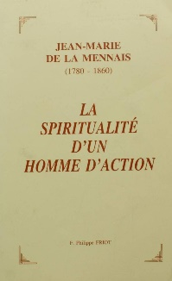LA ESPIRITUALIDAD DE UN HOMBRE DE ACCIÓN, H. Philippe Friot, 1992. Esta obra constituye un ensayo más sistemático sobre la espiritualidad del Padre. Así lo presenta el H. Bernard Gaudeul, entonces Superior general: “El Capítulo general de 1988 quería que se inventariaran las riquezas de la herencia menesiana y, en particular, que se estudiara y explicitara la espiritualidad de los Fundadores y de los Hermanos, explicada para vivir más intensamente la Congregación, integrarla en la formación inicial y permanente, ofrecerla a los jóvenes que buscan vocaciones, compartirla con los laicos”. Y así explica el autor el título de su estudio: “Si Juan María de la Mennais se nos aparece ante todo como modelo de dedicación a la Iglesia, de fidelidad a la Sede de Pedro, de compromiso al servicio de educación cristiana, se revela también como guía cuya vida interior, toda ella, se nutre de la contemplación de Cristo sufriente y del abandono amoroso en Dios, que es Amor. Éste es el secreto de su fecundidad espiritual y el corazón de su mensaje”. (Prefacio del H. Gaudeul y Conclusión p. 325)

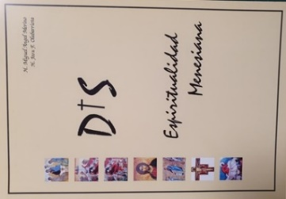ESPIRITUALIDAD MENESISINA Y ESPIRITUALIDAD MINISTERIAL, Hnos. M Merino y J. Olabarrieta. Para el sector hispanohablante cabe destacar los estudios muy profundos de los HH. Merino y Olabarrieta que interpretan la devoción subsidiaria de los Hermanos españoles al Padre de la Mennais. Esta Provincia también responde muy seriamente a la llamada del Capítulo. “Sin un itinerario espiritual, una Congregación no tiene una fuente de la que extraer una mística común para la integración del carisma: queda reducida a una estructura funcional. Al contrario, cuando se traza su itinerario espiritual, sus miembros pueden entablar un diálogo fructífero con las demás espiritualidades del Pueblo de Dios”.

EL PADRE DE MENNAIS ME INTERPELA del Hno. Bernard Gaudeul, 1991(extractos de las cartas del Padre a los Hermanos agrupados por argumentos)

REVISTAS: ESTUDIOS MENESIANOS, desde 1987

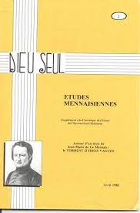Durante este período se inició una importante revisión que estudió críticamente los aspectos históricos del Instituto: el tiempo de los orígenes, los primeros testigos, el tiempo de las misiones, los momentos cruciales... “Muchas personas nos pidieron estudios serios sobre nuestros Fundadores y nuestra historia. Así apareció la nueva revista “Etudes Mennaisiennes” que arroja luz sobre los múltiples aspectos de nuestra historia. Estos cuadernos (alrededor de cincuenta hasta el momento) “nos darán nuevas motivaciones para admirar y venerar a nuestros Fundadores y predecesores y también para comprometernos más decididamente en el camino que ellos nos trazaron”. (Presentación del H. Gaudeul)

**2-LA RENOVACIÓN DE LA MISIÓN MENESIANA**

La segunda rama de la renovación promovida por el Concilio se centró en el desarrollo y actualización de la misión menesiana: ya sea a través de nuevas animaciones en los centros educativos, ya sea mediante la apertura de nuevas fronteras misioneras. [Exploraremos este aspecto más adelante].

1. ANIMACIÓN MENESIANA DE LAS ESCUELAS

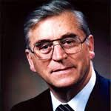Sigamos las orientaciones aprobadas por el Capítulo General de 1982, presentadas de manera “profética” por el nuevo Superior general, H. Bernard Gaudeul : “Sobre la asamblea ha pasado el Soplo del Espíritu. Que los Hermanos y las Comunidades se abran a su vez a su influencia. Sólo Él, en efecto, es fuente de Renovación... ¡Seamos espirituales, seamos Hermanos, seamos apóstoles!... Entonces la vida apostólica del Hermano encontrará un segundo aire, los viejos troncos darán nueva savia. , la esclerosis cederá, las timidez se desvanecerán, un soplo misionero llevará a nuestros Hermanos a los cuatro rincones del mundo. Entonces los centros escolares cambiarán de cara. El padre de la Mennais nos vuelve a decir hoy: “Mis escuelas están creadas para hacer conocer y amar a Jesucristo”. Procuremos que nuestras instituciones no se secularicen, ni en la vida cotidiana que las anima, ni en la enseñanza que allí se imparte, ni en el espíritu y las actividades que allí se desarrollan. Al contrario, que todo se ordene al conocimiento de Jesucristo, con tacto y discreción, pero sin miedo y renuncias, con esta convicción de que nada es más importante para los jóvenes de nuestro tiempo. Necesitan encontrar en sus educadores maestros que los comprendan y los amen, pero que también tengan el coraje de anunciarles la Palabra de Verdad que los hace libres. Hoy no se le permite a un educador religioso vacilar en su fe, ser incapaz de dar cuenta de ella. Esto exige que los Hermanos se formen... Nuestros Fundadores nos pidieron tener predilección por los pobres. El esfuerzo misionero corresponde a esta llamada. La preocupación por los marginados intelectual y espiritualmente en nuestras escuelas, la presencia de ternura entre los no amados y desheredados en nuestras escuelas es una manera de estar cerca de los pobres. ¿Pero no deberíamos intentar abrirnos a los inmigrantes, a los analfabetos, a los retrasados ​​escolares, a los perdidos, a los drogadictos, incluso a los discapacitados físicos o mentales? Seamos amantes de los pobres y de la pobreza. Entonces nuestra vida religiosa dará testimonio de sí misma, interpelará a los jóvenes: los noviciados se llenarán, la curva descendente de vocaciones se recuperará...

*Más que nunca nuestra identidad como EDUCADOR-RELIGIOSO debe ser clara, o desapareceremos en un mundo despiadado y sin rostro, la escucha de los Fundadores, el retorno incesante a sus intuiciones originales, el estudio de los documentos menesianos, el desarrollo del espíritu del Instituto. , nos hará hijos espirituales de Juan María de la Mennais para los jóvenes de hoy. Hermanos, es un mensaje de FE y ESPERANZA el que les envío*.” (H. B. Gaudeul)

Después de 12 años de Generalato, el Capítulo de 1994 confirmaría las orientaciones tomadas en 1982, insistiendo sobre la MISIÓN con estas indicaciones: 1- CONVERTIRSE PARA LA MISIÓN: emprender una verdadera conversión / 2- EN COMUNIDAD PARA LA MISIÓN / 3- UNA MISIÓN PARA LOS POBRES / 4- UNA MISIÓN COMPARTIDA CON LOS LAICOS : era un proyecto que requería renovación interior y comunitaria, valentía apostólica, discernimiento de nuevos desafíos sociales y culturales: la estrella polar para orientarnos fue siempre la inspiración de los Fundadores en el camino de la Iglesia.

1. UN NUEVO FLORECIMIENTO DE MISIONES

Desde finales de los años 1960 asistimos a una expansión misionera excepcional, compartida por todas las Provincias del Instituto: Canadá en África Central, Francia en África Occidental, España en América del Sur y las Provincias unidas en Asia. Estas Misiones traerán un nuevo aliento apostólico y una nueva savia menesiana a toda la Congregación.

*FUENTES: Prefacio a las OBRAS CITADAS/ CRÓNICAS 1969-80/ Dos Congregaciones Menesianas, P. Cueff/ CAPÍTULO 1982-1988-1994)*

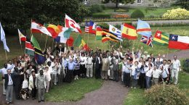

1. **HUELLAS DE SANTIDAD EN LAS CONGREGACIONES MENESIANAS: HERMANO ALPERT-JOSE OXIBAR (1882-1979)**

El Hno Alpert fue un Hermano muy conocido en su tiempo, no por grandes méritos, cargos ocupados o logros importantes, sino únicamente por su sencillez y originalidad. Simplemente queremos ilustrar su retrato del ingenuo FIORETTI, que siguió siendo famoso en la tradición oral menesiana.

1. Era un “hermano trabajador”. No había podido estudiar con regularidad: pastoreaba el rebaño familiar y había recibido una rápida formación. Había enseñado un poco en la escuela primaria, luego siempre en la cocina, limpiando las propiedades, transportando todo: estaba dispuesto a hacer lo que le pidieran. “No tengo tiempo para aburrirme, ni de día ni de noche. En Jersey estaba siempre con la carretilla, en la cocina, en el cuarto de verduras, junto al fogón del hermano Donat, para sacar las cenizas, en el gallinero para recoger los tallos de las coliflores, el estiércol... Aquí en Josselin hago lo mismo: estoy siempre con la carretilla, con el carbón, la leña, la sidra, las botellas, la escoba, el rastrillo etc. y nunca termina. ¡VIVA, BIBA!” Nunca rechazó ningún servicio. Todo el trabajo humilde, sucio y asqueroso recayó sobre él.
2. Pero Hno Alpert siempre estaba contento, aunque era bastante independiente en cuanto al horario. Estaba dispuesto a hacer cualquier cosa. En el directorio su calificación era: “experto en todos los oficios”. Iba a todas partes rápidamente, como cuando seguía a sus cabras por la montaña. Subió las escaleras de tres en tres, llevando alegría por todos los lados. A menudo, en los caminos que limpiaba o en los árboles que podaba, podíamos escuchar sus canciones en voz alta o sus carcajadas. Terminaba sus conversaciones, siempre pronunciadas en voz alta, con su grito de batalla, vinculado a la memoria de España donde había vivido durante mucho tiempo: ¡VIVA, (BIBA) VIVA ESPAÑA, BIBA!

**Comunidad en Nanclares (España)**

1. En Jersey había importantes centros de entrenamiento, donde reinaba un aire bastante serio y ordenado. El Hno Alpert provocó momentos de alegre confusión, que gustaron a los novicios pero que el serio Hno Célestin-Auguste no pudo soportar. Cuando fue descubierto en el “delito” de comunicación prohibida, Hno Alpert huyó rápidamente. Para contagiar su alegría aceptó cantar -y lo hizo de buen grado- canciones en euskera y castellano. Lo más destacado de su espectáculo fue el recitado de la fábula “El lobo y el cordero” con su acento sureño, los gestos, las expresiones acentuadas, que finalizó con su grito de batalla: ¡BIBA, BIBA!
2. Construyó buenas relaciones con todos. Durante la guerra, Jersey fue ocupada por los alemanes. Con su carro cruzó las calles de la ciudad y fue a recoger los restos de comida de las cocinas alemanas. Naturalmente el “color” de su ropa correspondía al del entorno. Un día quiere comprar el hilo para coser un botón a su chaqueta. Pero él no tiene dinero. No hay problema. Va al jardín, toma una hermosa pera y se la lleva al comerciante. Él, ante su “santa ingenuidad”, le da lo que necesita.
3. 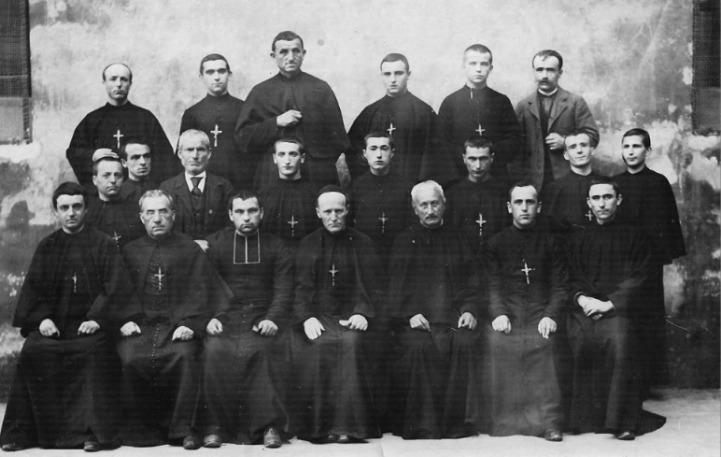Tras la primera impresión de excentricidad, nos dimos cuenta de su bondad. “Este Hermano tiene un gran corazón: es caritativo, servicial… tiene muchas virtudes”. Realizó los más humildes servicios con su carácter amigable y buen humor. Durante la ocupación alemana, un Hermano perdió la cabeza. Necesitaba todo. Hno Alpert lo lavaba dos veces al día. En Josselin era enfermero nocturno. Cuidó maternalmente a los Hermanos, incluso cuando fue llamado muchas veces. En España se dedicó a los niños con gran bondad. Los recordó como los momentos más felices de su vida, los años pasados en el Refugio de Protección Infantil de Bilbao. “Esta misión le dio la oportunidad de mostrar su cariño, su bondad, su corazón lleno de ternura. Hno Alpert estuvo atento a todos con la preocupación de una madre. Debajo de una máscara de originalidad, tenía un alma particularmente llena de misericordia”.
4. Era un verdadero hermano para todos. "Nunca lo escuché hablar mal de nadie". Elogió con entusiasmo a todos y concluyó: ¡VIVA, BIBA! Cultivó una gran amistad con todos los Hermanos, en particular con los “Hermanos Trabajadores” “Hno Donat con su trabajo interminable ! Hno Didailler, *¡qué bueno!* Hno Hubert *¡qué delicado!* El Hno Marie-Bernard, *tan fuerte y trabajador.* Hno Ciprio *¡incansable!* Hno Angèle, *¡mi gran amigo!* ¡BIBA!” Sus relaciones con los superiores eran evangélicas. “Todos sois hermanos”. Desconfiaban de su originalidad, pero con él sonreían de buena gana. Llamó al Superior general, el Hno Etienne “el gran general”, al hermano Hippolyte-Victor “el pequeño general” y al hermano Louis-Arsène “el gordo general”. Cuando lo destinaron a la cría de animales, su comentario se hizo famoso: “Antes estaba en el tribunal superior, ahora me mudé al corral”.

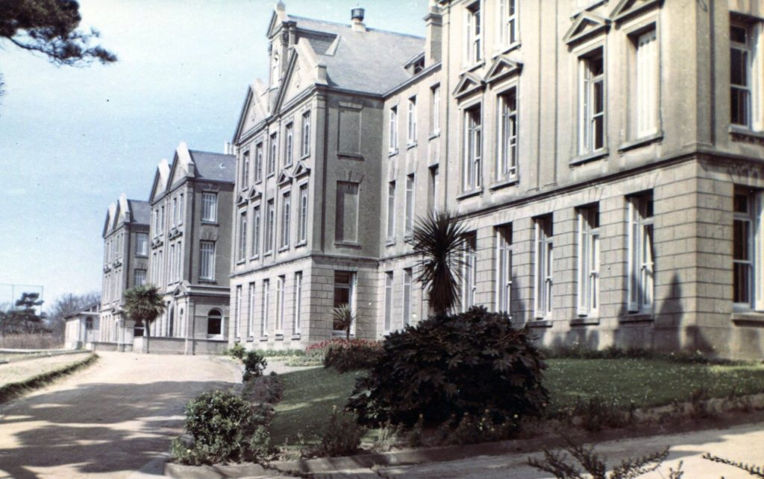

**Bon Secours en Jersey**

1. Más allá de las apariencias, el Hno Alpert tenía una espiritualidad ingenua y profunda al mismo tiempo. “En Jersey dejó el recuerdo de una devoción sincera y de una profunda vida religiosa. Este nervioso Hermano del Sur nos edificó en la capilla con su gran meditación: pasó mucho tiempo de rodillas e inmóvil. Incluso fuera de los ejercicios de oración comunitaria, después del trabajo, a menudo estaba en la capilla para rezar el rosario o caminar el Vía Crucis”. Para él la oración era muy sencilla: un tiempo dedicado a Dios, lleno de amor, sin miedo a la repetición, sin el esfuerzo de reflexiones profundas, sino un tiempo de amor con corazón de niño. De hecho, se había sentido un poco desorientado por la abolición de las prácticas tradicionales de oración después del Concilio: “No más procesiones del Corpus Christi, adoraciones eucarísticas, rosarios, viacrucis... ¿Desaparecerá la fe? ¿Cómo reemplazar todo esto? ¿Cómo aumentar la FE (subrayado)?”

PEQUEÑA CONCLUSIÓN

Dos episodios a través de los cuales podemos ver la gozosa humildad y la ingenua “santidad” del hermano Alpert.

* *“El hermano Célestin-Auguste, el Gran Maestre, siempre tuvo miedo de que yo ocupara el lugar en la mesa junto al cordero del hermano Hubert, porque estaba convencido de que lo habría estropeado. ¡Sucedió todo lo contrario! Fue el cordero quien ganó, al lograr convertir al lobo. ¡BIBA!”*
* *“El querido hermano Donat me recomendó varias veces: -¡Si a alguno de nosotros le falta sabiduría, que se la pida a Dios! Se lo pedí a Dios, pero no lo conseguí. Como hacer?"* El Hno Alpert tal vez no había obtenido la sabiduría de los hombres, pero ciertamente había encontrado la sabiduría de los pequeños del Evangelio.

FUENTES: Archivo personal del Hno. Alpert Oxibar y Correspondencia (Archivo R) Hno. E. SAINZ: VIDAS MENESIANAS pp. 21-28/ Hermano Hubert Marie: Mis recuerdos del Hermano Alpert-José (Pedro Oxibar)